N’oubliez pas de coudre le bouton pour l’œil,
Vous pouvez broder de l’herbe, un prénom, ou faire un nid à votre « poule »

Régalez-vous !

laboutikcreativederives.com


Kit couture
Le tablier poulette
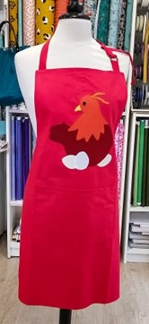
Contient :
- Coupon de toile de couleur, mercerie
- Tuto & gabarits
 laboutikcreativederives.com
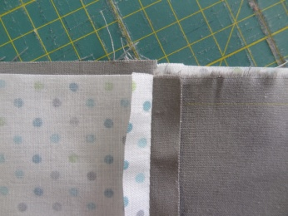

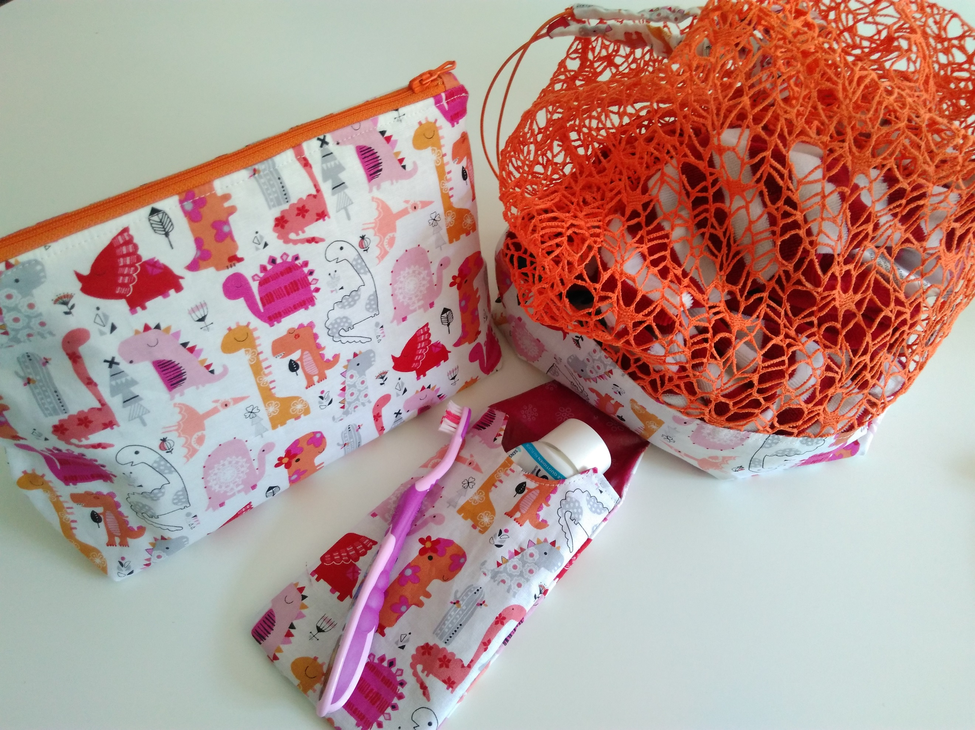
Contenu :
Gabarits et tuto
Coupons de tissu & molleton
Fil, zip et mercerie assortis
Niveau intermédiaire
Laboutikcreativederives.com

Trousse de toilette
Préparation :
Créer le patron du tablier et de la poche selon les explications du schéma – les valeurs de couture sont incluses
Découpe :
Poser ces 2 patrons sur le coupon de toile coton plié en 2 - Couper
Couture du tablier :
- Préparer le ruban de ceinture :
  - Couper 2 morceaux de 73 cm pour la taille
  - Garder le reste pour le tour de cou

- Préparer l’ourlet tout autour du tablier en réalisant un double rentré de 1 cm
- Insérer dans cet ourlet :
  - Au niveau de la taille, de chaque côté, à 4cm de l’arrondi : le ruban de 73 cm (cf dessin)
  - Au niveau du cou : (cf dessin)
    - Plier en 2 un morceau de 10 cm de ruban, y glisser les 2 boucles métalliques,
    - Fixer sur un côté du haut du tablier,
    - Fixer le reste du ruban sur l’autre côté
- Piquer l’ourlet ainsi préparé sur tout le pourtour du tablier

- Réparation de la poche :
  - Faire l’ourlet du haut (double rentré de 1 et 2cm) – coudre
  - Positionner la poche sur le tablier à 38 cm du haut en le centrant
  - Epingler, rentrer 1cm sur la partie basse
  - Piquer en faisant un renfort de piqûre des 2 côtés sur le haut de la poche

laboutikcreativederives.com

Préparation du motif « Poule » :
- Découper vos gabarits dans la feuille thermocollante double-face

- Poser les pièces découpées dans le film thermocollant sur l’envers des morceaux de toiles correspondants
- Repasser (sans vapeur) en protégeant le fer avec un moreau de feuille de papier cuisson
- Attendre le refroidissement complet
- Découper la toile autour de chaque forme papier
- Noter les N° des pièces si nécessaire pour vous

Positionner les pièces selon le schéma, faites des essais en positionnant le 4, puis le 7 , glissez les 1,2,8 et 8’ comme indiqué sur le schéma, puis, en bas du 4, le 5 puis le 6, et le 3 un peu plus loin ;

Reprendre chaque pièce, et enlever le papier protecteur sur chacune d’elles : prenez le bord entre l’ongle du pouce et l’index, et appuyez avec l’ongle, le papier se décolle

Repasser le 1 -2 – 8 et le haut du 7 ; Repositionnez le 4 et le 3 , repassez le reste de la tête sans oublier de mettre le 8’sur le haut ; enfin, disposez le 5 et le 6 ;

Finitions :

- Pour les débutantes : faire un point droit sur chacune des pièces ;

- Pour les plus aguerries : faire un zig-zag ou un point de feston autour de chaque pièce en prenant votre temps – faites d’abord un essai sur vos chutes
Les pièces sont thermocollées, le tissu ne s’effilochera pas :

laboutikcreativederives.com

Kit couture
Le tablier poulette
Contient :
- Coupon de toile,
- Toiles de couleur, mercerie
- Tuto & gabarits

laboutikcreativederives.com

Kit couture Le tablier poulette

Contient :
Coupon de toile
Toiles de couleur, mercerie
Thermocollant double face
Tuto & gabarits

Pour découvrir les autres kits et les tissus de la Boutik’
rendez-vous sur laboutikcreativederives.com

Contient :
Coupons de toile &mercerie
Tuto & gabarits
Niveau intermédiaire
Laboutikcreativederives.com



